ΠΕΖΟΠΟΡΙΚΟΣ ΟΡΕΙΒΑΤΙΚΟΣ ΣΥΛΛΟΓΟΣ ΠΕΤΡΟΥΠΟΛΗΣ
ΕΤΟΣ ΙΔΡΥΣΕΩΣ 2012
Μάρκου Μπότσαρη 5, Πετρούπολη τηλ., 6948522375, 6973632190
Site www.pospetroupolis.gr / e-mail:pospetroupolis@gmail.com

3 ΗΜΕΡΗ ΕΚΔΡΟΜΗ
ΤΡΙΚΑΛΑ - ΤΥΡΝΑΒΟΣ - ΡΟΠΟΤΟ - ΕΛΑΤΗ - ΠΕΡΤΟΥΛΙ
Ημερομηνίες 01-03/03/2025

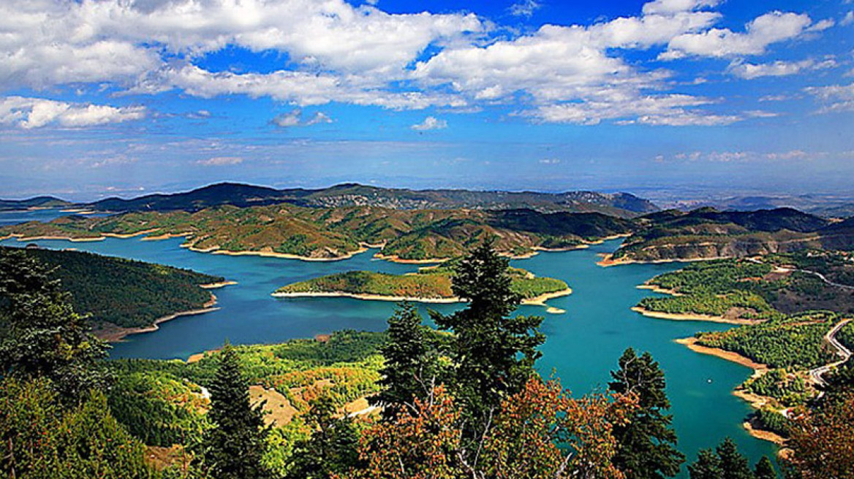
1^{η} ΗΜΕΡΑ: ΠΕΤΡΟΥΠΟΛΗ– ΛΙΜΝΗ ΠΛΑΣΤΗΡΑ- Ρομποτό - ΤΡΙΚΑΛΑ
Συνάντηση Πλατεία Ηρώ από Πετρούπολη στις 6:45 και αναχώρηση στις 07.00 και με ενδιάμεση στάση για καφέ θα φθάσουμε στην πατρίδα του εμβληματικού γιατρού της αρχαιότητας Ασκληπιού τα Τρίκαλα. Διασχίζοντας τον θεσσαλικό κάμπο και με ενδιάμεσες στάσεις θα φτάσουμε σε ένα μικρό θαύμα του ανθρώπου και της φύση την Λίμνη Πλαστήρα. Η λίμνη Πλαστήρα δημιουργήθηκε εκεί που ο ποταμός Ταυρωπός αργοκυλούσε για να συναντήσει τον Αχελώο. Θα θαυμάσουμε τα όμορφα χωριά της λίμνης καθώς και το Φράγμα. Προαιρετικό φαγητό με θέα τη λίμνη. Επόμενος σταθμός μας το Ροποτό Τρικάλων με σήμα κατατεθέν η γυρτή εκκλησία της Παναγιάς της Θεοτόκου. Από το Ρομποτό κατευθυνόμαστε στα Τρίκαλα. Η πόλη-πρότυπο της ελληνικής επαρχίας χρωστά σε μεγάλο βαθμό την ομορφιά της στο γραφικό ποταμό Ληθαίο αλλά και στα ιστορικά της μνημεία, την εξαιρετική ρυμοτομία, τις ευρύχωρες πλατείες, τα πάρκα και τους πεζόδρομούς της. Πρώτη γνωριμία με την πόλη και ελεύθερος χρόνος. Τακτοποίηση στο επιλεγμένο ξενοδοχείο μας. Διανυκτέρευση.
2Η ΗΜΕΡΑ: ΤΡΙΚΑΛΑ –ΕΛΑΤΗ – ΠΕΡΤΟΥΛΙ- ΤΡΙΚΑΛΑ
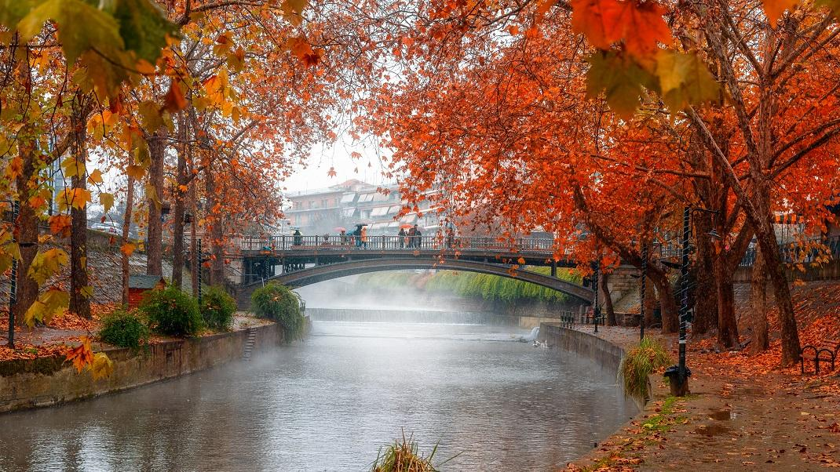
Πρωινό και αναχώρηση για να γνωρίσουμε τα χωριά του Κόζιακα . (Πεζοπορία προαιρετική ανάβαση στον Κόζιακα στην κορυφή Αστραπή 1901μ. - θα βγει ενημέρωση αναλυτική της διαδρομής ) Πρώτος μας σταθμός η Ελάτη η οποία είναι χτισμένη σε 900μ. υψόμετρο και παρόλο που είναι περιτριγυρισμένη από τις κορυφές των βουνών είναι προσβάσιμη όλες τις εποχές του έτους. Συνδυάζοντας τις σπάνιες ομορφιές της, τη φιλόξενη ατμόσφαιρα του χωριού με το άφθονο χιόνι το χειμώνα και το δροσερό και υγιεινό κλίμα το καλοκαίρι η Ελάτη αποτελεί ένα από τα πιο ανεπτυγμένα παραθεριστικά κέντρα της περιοχής. Ελεύθερος χρόνος Επόμενος προορισμός μας το Περτούλι, ένα από τα πιο παλαιά χωριά της Θεσσαλίας. Χτισμένο αμφιθεατρικά στην πλαγιά του βουνού, με γραφικά πέτρινα σπίτια με κόκκινες ή πέτρινες στέγες, το χωριό ξεχωρίζει για την υπέροχη φύση και το ελατοδάσος του, το οποίο διακόπτεται από ειδυλλιακά ξέφωτα. Το μαγευτικό Περτούλι, είναι μια από τις ελάχιστες ορεινές κοινότητες που απέμειναν με μόνιμους κάτοικους οι οποίοι ασχολούνται κατά βάση με την υλοτομία και την κτηνοτροφία. Ένας ορεινός παράδεισος σε υψόμετρο 1.100 μέτρων. Ελεύθερος χρόνος για να απολαύσουμε προαιρετικά τις τοπικές σπεσιαλιτέ της περιοχής και να πιούμε τον καφέ μας. Επιστροφή στο ξενοδοχείο μας. Διανυκτέρευση.

3η ΗΜΕΡΑ:ΤΡΙΚΑΛΑ-ΤΥΡΝΑΒΟΣ -ΠΕΤΡΟΥΠΟΛΗ
Πρωινό και αναχώρηση για τον Τύρναβο .
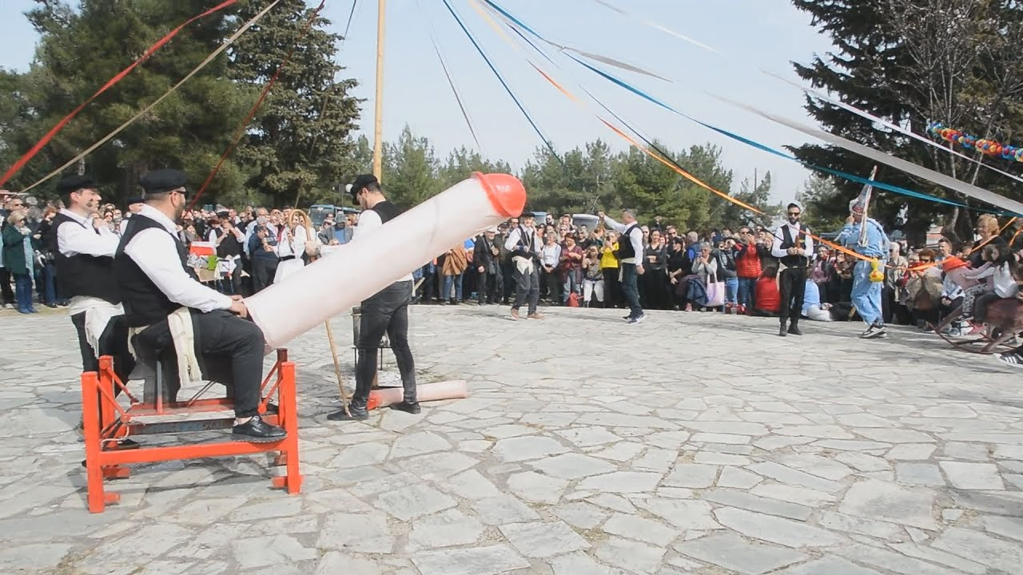
Με το έθιμο του “Μπουρανί” την Καθαρά Δευτέρα 27/02/2023 κορυφώνονται οι αποκριάτικες εκδηλώσεις του Δήμου Τυρνάβου. Πρόκειται για ένα ξεχωριστό δρώμενο της Καθαράς Δευτέρας, που διαδραματίζεται αποκλειστικά στον Τύρναβο και συνδέεται με φαλλικές τελετουργίες συνδεδεμένες με τις γιορτές του Διονύσου. Η λατρεία, και κυρίως η λιτανεία-περιφορά του φαλλού, ως σύμβολο της γονιμότητας, αποτελούσε αναπόσπαστο μέρος των διονυσιακών τελετών για την εξασφάλιση της ευκαρπίας και ευγονίας . Για την προέλευση του εθίμου υπάρχουν δύο εκδοχές: Η πρώτη αναφέρει ότι οι ρίζες του βρίσκονται σε πανάρχαιες γιορτές των Ελλήνων. Στα κατ’ Αγρούς Διονύσια τελούνταν τα Φαλληφόρια που κύριο χαρακτηριστικό τους ήταν η περιφορά του φαλλού σε πομπή, στην οποία συμμετείχαν άντρες ντυμένοι σε σατύρους που έπιναν, αστειευόταν, βωμολοχούσαν. Ανάλογες γιορτές ήταν και τα Θεσμοφόρια, τα Αφροδίσια, τα Θαργήλια και κυρίως οι αλωαί που ήταν γεωργική εορτή. Η δεύτερη, ότι προέρχεται από Αρβανίτες που εγκαταστάθηκαν από τον σουλτάνο στον Τύρναβο γύρω στο 1770. Τα πρώτα στοιχεία για την τέλεση του εθίμου εμφανίζονται το 1898.Σε κάθε περίπτωση η σχέση με τα διονυσιακά δρώμενα είναι εμφανής. Οι Τυρναβίτες γεωργοί κατά κύριο λόγο διατήρησαν αυτό το έθιμο και το διαφύλαξαν παρά τις απαγορεύσεις που δέχτηκε κατά περιόδους. Συνέδεσαν τον φαλλό, το σύμβολο της αναπαραγωγής και αναγέννησης της φύσης με την γονιμότητα, όπως συνέβαινε και στις τελετουργίες του Διονύσου. Κάθε χρόνο, την Καθαρά Δευτέρα κατέφθαναν στο ξωκλήσι του Προφήτη Ηλία οι μπουρανίτες σε πομπή, άναβαν φωτιά και ετοίμαζαν το «μπουρανί», μια αλάδωτη χορτόσουπα από τα πρώτα χόρτα της άνοιξης με λίγο ξύδι για να τα νοστιμίζει. Αυτή την πρόσφεραν στους «μυημένους» και πίνοντας κρασί ή ένα γαλακτόχρουν κράμα ούζου ή τσίπουρου με νερό, άρχιζε ο χορός και τα τραγούδια, οι αστεϊσμοί και τα πειράγματα με άσεμνες βασικά εκφράσεις. Οι μπουρανίτες το πρωί της Καθαράς Δευτέρας ανεβαίνουν στο ξωκλήσι του Προφήτη Ηλία, πλέκουν το γαϊτανάκι και προσφέρουν το παραδοσιακό «μπουρανί», φασόλια και κρασί στους επισκέπτες που κυριολεκτικά εκείνη την ημέρα γεμίζουν κάθε γωνιά της πόλης.
Επιστροφή Πετρούπολη.

Στις τιμές περιλαμβάνονται:
- Μεταφορές, περιηγήσεις και εκδρομές, με σύγχρονο κλιματιζόμενο υπερυψωμένο τουριστικό λεωφορείο τελευταίας τεχνολογίας
- Έμπειροι οδηγοί με άριστη γνώση των δικτύων των πόλεων και επαγγελματική αδεία οδήγησης.
- Διόδια αυτοκινητοδρόμων και έξοδα παρκινγκ.
- Δυο (02) διανυκτερεύσεις σε επιλεγμένο ξενοδοχείο στα Τρικαλα
- Πρωινό μπουφέ καθημερινά
- Ασφάλεια Αστικής Ευθύνης με την Ευρωπαϊκή Πίστη. (74646 / 115307)
- Φ.Π.Α. εκδρομής

Δεν περιλαμβάνονται:
- Ποτά, Αχθοφορικά, Είσοδοι μουσείων και αρχαιολογικών χώρων.
- Ότι αναφέρετε στο πρόγραμμα ως προαιρετικό ή προτεινόμενο
- Τοπικοί δημοτικοί φόροι

- Τιμή κατά άτομο σε Δίκλινο/Τρίκλινο Δωμάτιο 215€ για τα μέλη και +15€ για τα μη μέλη - το Μονόκλινο + 95€.
- Προκαταβολή 100€ μέχρι την Δευτέρα 10/2/2025
- Εξόφληση μέχρι Δευτέρα 24/2/2025.

